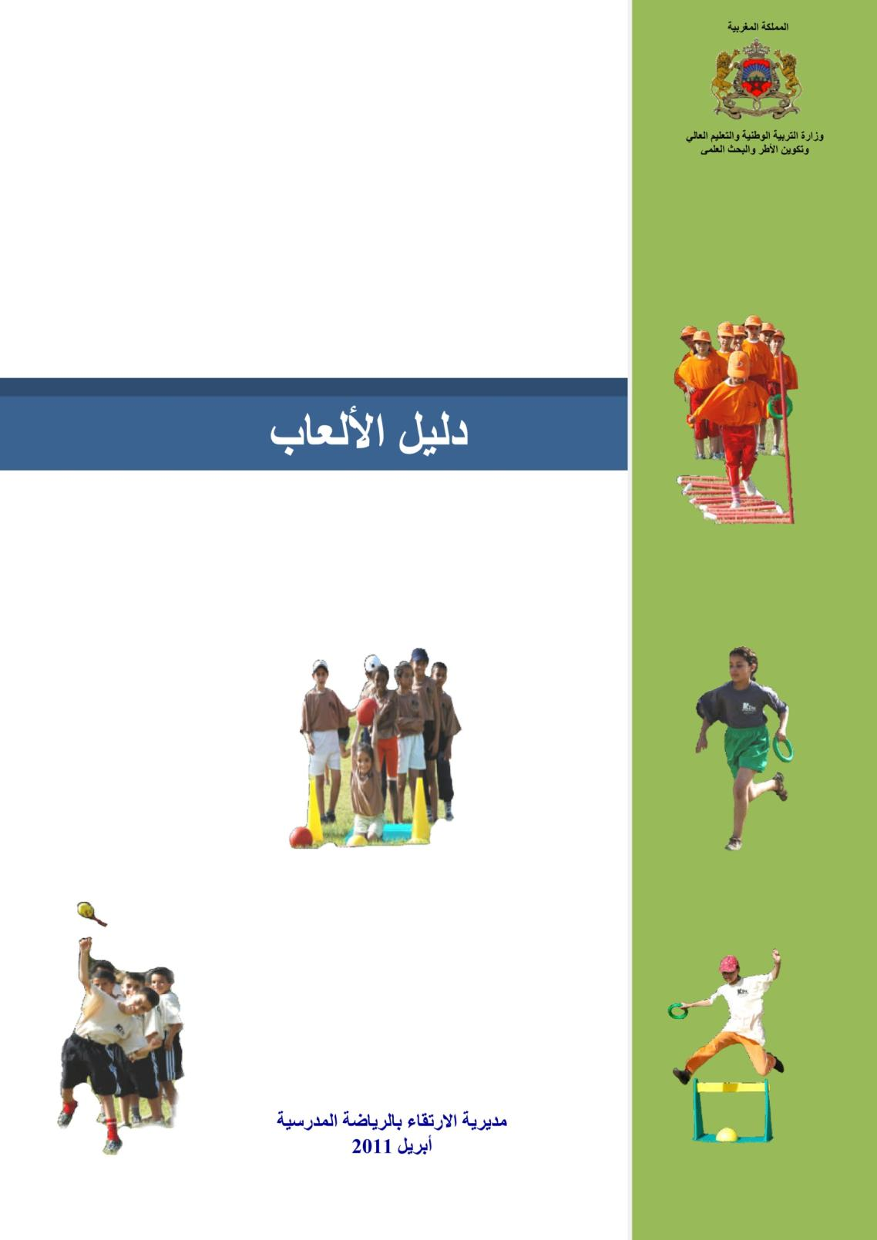

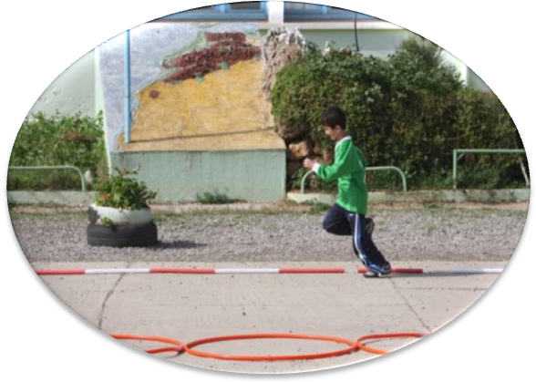

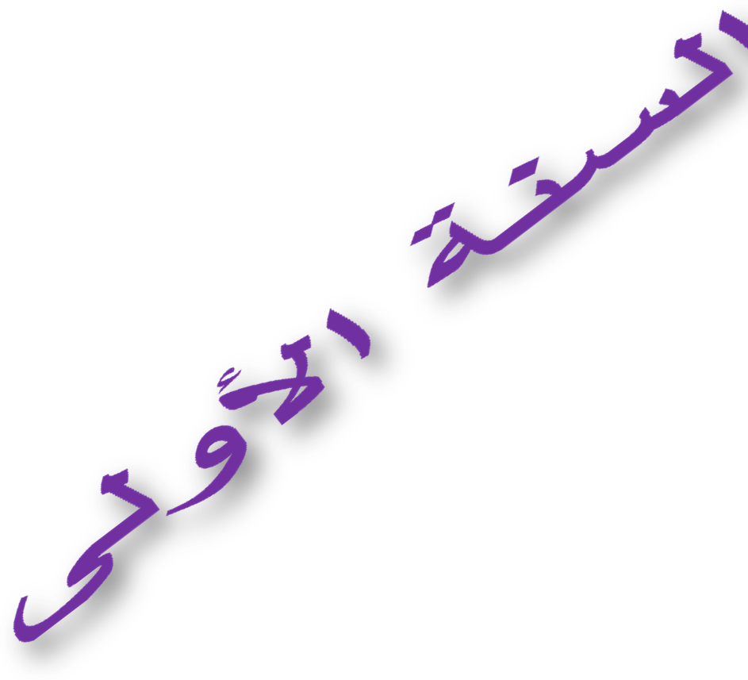

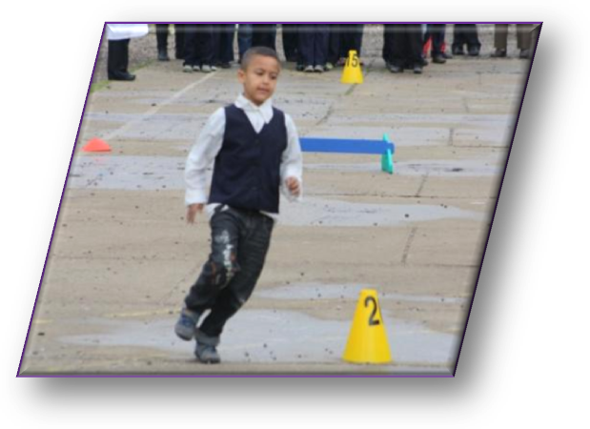

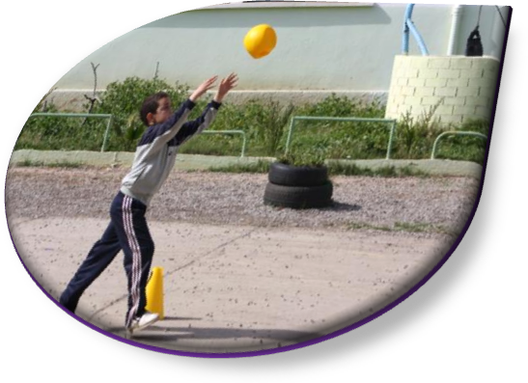

جدول توزيع الكفايات حسب المراحل

في نهاية السنة الأولى، وفي وضعية دالة، يؤدي المتعلم(ة) حركات بدنية منظمة فردية وجماعية بتوظيف أداة.
المرحلة 1 | المرحلة 2 | المرحلة 3 | المرحلة 4
في نهاية المرحلة الأولى من السنة الأولى، وفي وضعية دالة، يؤدي المتعلم(ة) حركات بدنية متناسقة في الجري والقفز والرمي. | في نهاية المرحلة الثانية من السنة الأولى، وفي وضعية دالة، يؤدي المتعلم(ة) حركات بدنية متناسقة في الجري والقفز والرمي والمشي، وألعاب الملاحظة والتركيز والانتباه في فضاءات مختلفة. | في نهاية المرحلة الثالثة من السنة الأولى، وفي وضعية دالة، يؤدي المتعلم(ة) حركات بدنية منظمة فردية وجماعية. | في نهاية المرحلة الرابعة من السنة الأولى، وفي وضعية دالة، يؤدي المتعلم(ة) حركات بدنية منظمة فردية وجماعية بتوظيف أداة.

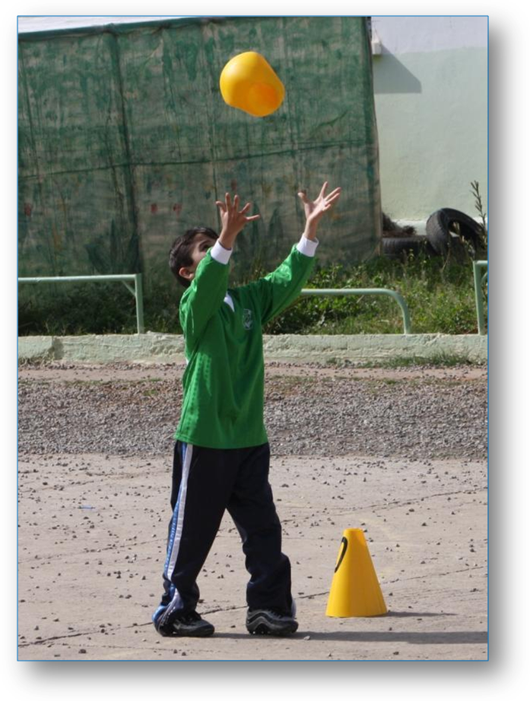

 | السنة الأولى | المرحلة 1
  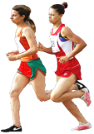
  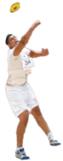

- عنوان الوضعية: القط والفئران.
- الهدف التعلمي: أجري بسرعة مع تغيير الاتجاه وأتفادى المنافس.
  - التنظيم المادي والبشري:
يرسم الأستاذ مستطيلا في ساحة المدرسة يتسع لأعداد التلاميذ، حيث يحدد في الزاويتين المتقابلتين مخبأين وفي إحدى الزاويتين الباقيتين محجزا.

يعين الأستاذ تلميذا يدعى القط في حين يعتبر باقي التلاميذ فئرانا،عند إشارة الأستاذ ينتشر الفئران في فضاء الملعب هربا من القط الذي يحاول لمسهم وإيداعهم في المحجز، ومن أجل تفادي القط يلجأ الفئران إلى المخبأين المتقابلين، وكل تلميذ تم لمسه يصبح قطا، وعلى الفأر أن يغير المخبأ كلما لحق به فأر جديد.

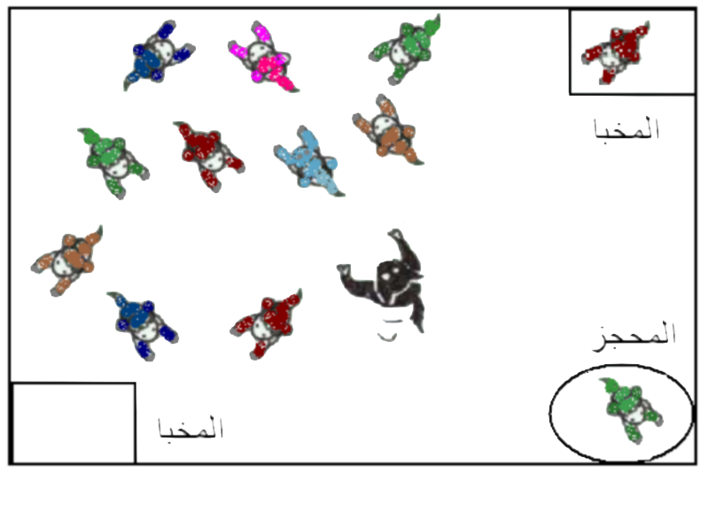

- المطلوب إنجازه:
- بالنسبة للقط : لمس أكبر عدد من الفئران.
- بالنسبة للفئران : الجري في كل الاتجاهات هربا من القط.

- تعديلات ممكنة :
- تقليص أو زيادة عدد القطط والمخابئ.
- تقليص أو زيادة مساحة اللعب.

 | السنة الأولى | المرحلة 1

- عنوان الوضعية: الصقر والأرانب.
- الهدف التعلمي: أجري سريعا مع تغيير الإتجاه.
- التنظيم المادي والبشري:
يرسم الأستاذ مستطيلا في ساحة المدرسة يتسع لأعداد التلاميذ، ويحدد عند جانبيه منطقتين.
يعين الأستاذ تلميذا يدعى الصقر فيما يؤدي باقي المتعلمين دور الأرانب، وعند الإشارة تحاول الأرانب المرور إلى الجهة التي توجد بها المنطقة المحددة، أما الصقر فعليه مطاردة الجميع، وكل من تم لمسه يصبح صقرا.

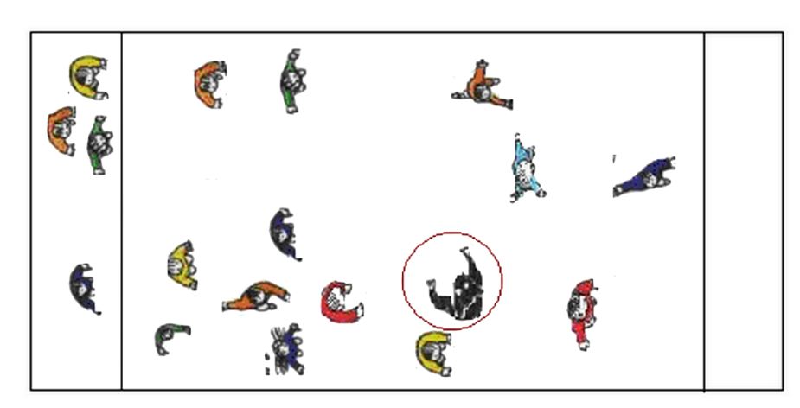

- المطلوب إنجازه:
- بالنسبة للأرانب: الجري سريعا إلى الضفة الأخرى دون التعرض للمس من طرف الصقر أو الخروج عن حدود الملعب.
- بالنسبة للصقر: لمس أكبر عدد من الأرانب.

- تعديلات ممكنة:
- تقليص أو زيادة عدد الصقور.
- تقليص أو زيادة المسافة الفاصلة بين الضفتين.

 | السنة الأولى | المرحلة 1

- عنوان الوضعية: ملء المنزل.
- الهدف التعلمي: أنقل أكبر عدد من الأدوات بسرعة.
- التنظيم المادي والبشري:
تقف أ ربع مجموعات في زوايا خارج الملعب، عند إشارة الأستاذ يحاول عنصر من كل مجموعة الجري إلى وسط الملعب ليلتقط أداة ويحملها إلى منطقته دون إسقاطها، وعند الإشارة الثانية يقف الجميع في مكانه ويشرع في احتساب عدد الأدوات المنقولة إلى المنطقة، وتفوز المجموعة التي جمعت أكبر عدد من الأدوات.

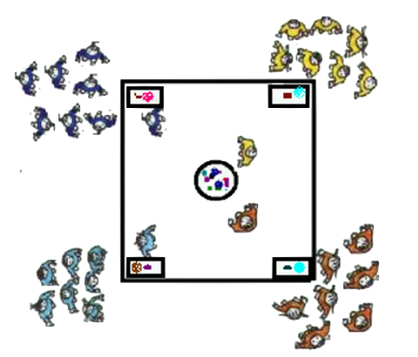

- المطلوب إنجازه:
- نقل أكبر عدد من الأدوات بأقصى سرعة ممكنة من دائرة الوسط إلى الركن دون إسقاطها.

- تعديلات ممكنة:
- تنويع حجم ووزن الأدوات (عصي، كرات، علب... الخ).
- تقليص أو زيادة في المسافة الفاصلة بين دائرة الوسط والأركان.
- تغيير طريقة نقل الأدوات ( باليدين، فوق الرأس، وراء الظهر...الخ).
- إضافة حاجز بين نقطة انطلاق كل مجموعة ومركز الملعب.

 | السنة الأولى | المرحلة 1

- عنوان الوضعية: بر وبحر.
- الهدف التعلمي: أجري بسرعة استجابة لمثير معين.
- التنظيم المادي والبشري:
مجموعتان متباريتان الأولى تدعى بر والثانية بحر، عند المناداة على اسم واحدة منهما تنطلق مسرعة نحو خط الوصول، بينما تحاول المجموعة الأخرى اللحاق بها ولمسها قبل ذلك.

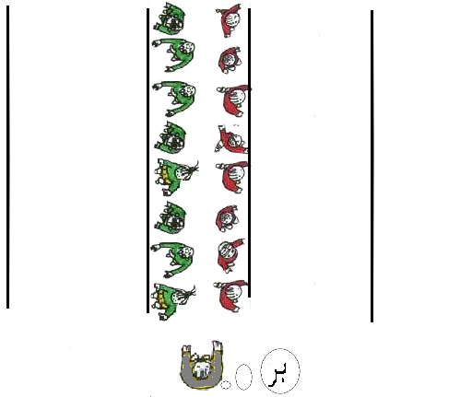

- المطلوب إنجازه:
- على المجموعة المنادى عليها أن تجري بأقصى سرعة للوصول قبل أن يتم لمسها من طرف المجموعة الأخرى.

- تعديلات ممكنة:
- تنويع في وضعيات الانطلاق: وقوفا، جلوسا، قرفصاء...الخ.
- تقليص أو زيادة مسافة الجري.
- تغيير المسافة الفاصلة بين المجموعتين عند الإنطلاق.

 | السنة الأولى | المرحلة 1

- عنوان الوضعية: النمل والزرع.
- الهدف التعلمي: أتنقل بسرعة مع حمل أداة.
- التنظيم المادي والبشري:

يرسم الأستاذ مستطيلا في ساحة المدرسة طوله 20 مترا وعرضه 8 مترا، يجزأ طوله إلى ممرات بعرض 2 مترا لكل واحد منها، ويتم وضع صندوقين عند نهايتي كل ممر؛ أحدهما مملوء بأدوات في مقدمة الصف والثاني فارغ. عند إشارة الأستاذ يشرع التلاميذ في نقل الأدوات (كرات، قطع خشبية، قنينات بلاستيكية... الخ) الموجودة في الصندوق المملوء إلى الصندوق الفارغ، وتفوز المجموعة التي أفرغت الصندوق قبل الأخرى.

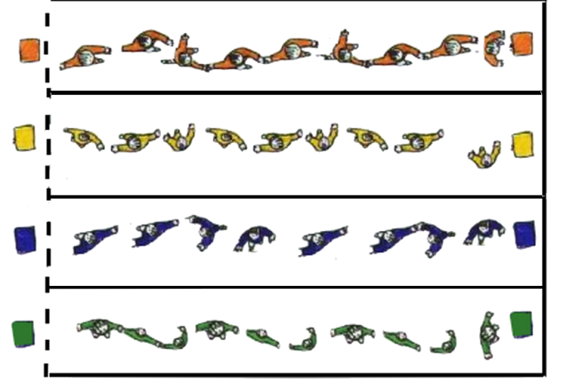

- المطلوب إنجازه:
- التنسيق الجماعي من أجل الإسراع في نقل الأدوات.
- الحرص على عدم إسقاط الأدوات.

- تعديلات ممكنة:
- تقليص أو زيادة عدد الأدوات.
- تقليص أو زيادة المسافة بين النقطة (أ) والنقطة (ب).
- تقليص أو زيادة المسافة الفاصلة بين التلاميذ.
- تغيير طريقة تسليم الأدوات.

 | السنة الأولى | المرحلة 1

- عنوان الوضعية: اقتناص الطرائد.
- الهدف التعلمي: أصوب بدقة نحو هدف ثابت.
- التنظيم المادي والبشري:
تنتظم ثلاث مجموعات في ورشات بحيث يحاول أعضاؤها تصويب كرة المضرب أو ما شابهها نحو أهداف مختلفة:
- الورشة رقم 1 : قذف الكرة لتمريرها داخل أطواق.
- الورشة رقم 2 : قذف الكرة لإصابة قنينات بلاستيكية.
- الورشة رقم 3 : قذف الكرة لتمريرها فوق حبل مرتفع.
بينما تتكلف المجموعة الرابعة بالتنظيم واحتساب المحاولات الناجحة وتغيير الأماكن بالتدرج في المناطق المحددة؛ يتم تبادل الأدوار والورشات كل عشر دقائق في اتجاه عقارب الساعة (من أجل سلامة التلاميذ يجب إيقاف التصويب حتى إعادة الهدف إلى مكانه بعد إسقاطه).

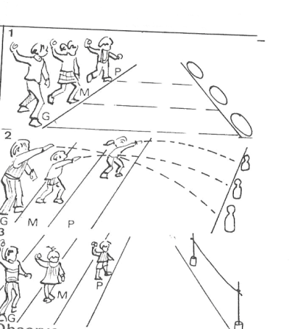

- المطلوب إنجازه:
- التصويب نحو الأهداف يتم بتدرج حسب مسافات الرمي: ( 5، 6 ، 7 أمتار... الخ).
- احترام المسافة المخصصة للرمي.

- تعديلات ممكنة:
- تقليص أو زيادة مسافة التصويب.
- تغيير حجم و نوع أداة التصويب.
- تغيير حجم ونوع الهدف.
- الرفع من علو الحبل.

 | السنة الأولى | المرحلة 2
  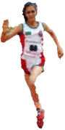
  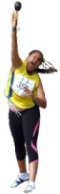

- عنوان الوضعية: القائد والجنود الصغار
- الهدف التعلمي: ألائم حركاتي وفقا لنوعية المثير.
- التنظيم المادي والبشري:
في فضاء اللعب يشكل التلاميذ والتلميذات دائرة قطرها عشرة أمتار يتمركز بوسطها تلميذ يدعى "قائد الكتيبة"، وعلى هذا الأخير القيام بإشارات معينة، فيما يستجيب الجنود من خلال القيام بحركات معينة أو الفرار للدخول في المخابئ المحددة.

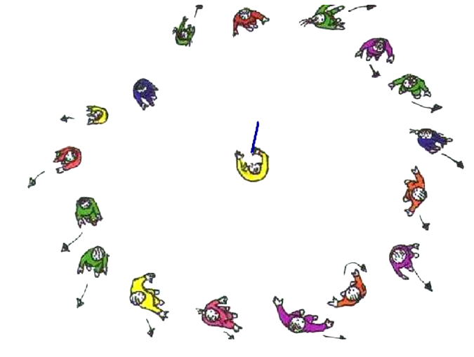

- المطلوب إنجازه:
الاستجابة للإشارات التالية:
- إذا أشار القائد بعصاه إلى السماء: وجب بسط اليدين إلى السماء.
- إذا أشار القائد بعصاه إلى الأرض: وجب الجلوس أرضا.
- إذا رمى القائد العصا أرضا: يفر الجنود إلى ملجئهم قبل أن يلمسهم القائد.
- يعد سجينا كل جندي تم لمسه من طرف القائد قبل دخول الملجأ.

- تعديلات ممكنة:
- تقليص أو زيادة عدد ونوعية الإشارات.
- تقليص أو زيادة قطر الدائرة.

 | السنة الأولى | المرحلة 2

- عنوان الوضعية: رمي القوس.
- الهدف التعلمي: أصوب القوس نحو الهدف الأكثر قيمة.
- التنظيم المادي والبشري:
تنتظم أربع مجموعات في ورشتين، بحيث تتبارى مجموعتان في كل ورشة؛ يحاول عناصر كل مجموعة تصويب أداة (كرة المضرب، كرة اليد...الخ) نحو الهدف (دوائر متحدة المركز ومرسومة على الحائط)، في ثلاث محاولات لكل عنصر، ويتم تسجيل النقط المحصل عليها من طرف كل مجموعة في سبورة النتائج للإعلان عن الفريق الفائز.

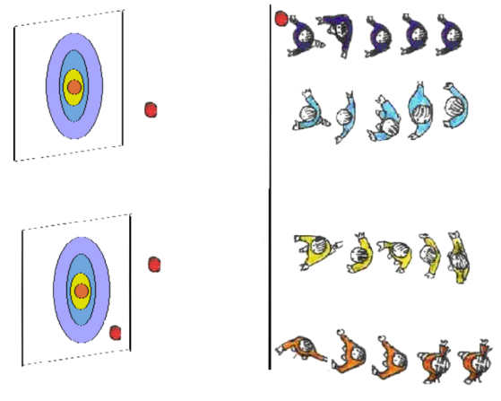

- المطلوب إنجازه:
- التصويب نحو المنطقة الأكثر قيمة؛ من المركز إلى الدائرة الخارجية.
- تمنح مثلا 3 نقط للدائرة الموجودة في المركز ونقطتان للدائرة الموالية للمركز ونقطة واحدة للدائرة الثالثة.

- تعديلات ممكنة:
- تقليص أو زيادة مسافة التصويب.
- تقليص أو زيادة قطر الدوائر.
- تغيير نوع وحجم أداة التصويب.
- استعمال اليد اليمنى واليسرى أثناء الرمي.

 | السنة الأولى | المرحلة 2

- عنوان الوضعية: لعبة السلسلة.
- الهدف التعلمي: أجري سريعا في اتجاهات مختلفة وأتفادى المطارد.
- التنظيم المادي والبشري:
يحدد الأستاذ ملعبا ويعين تلميذا يدعى "القائد"، عند الإشارة يشرع القائد في مطاردة التلاميذ، وكل من تم لمسه يشكل مع القائد سلسلة متلاحمة بتماسك الأيدي، ويتعاونون في مطاردة باقي التلاميذ.

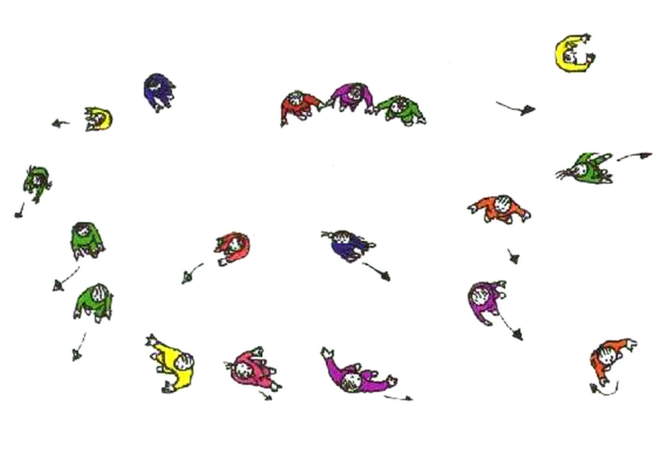

- المطلوب إنجازه:
- بالنسبة للقائد وسلسلته: تماسك الأيدي أثناء الجري مع لمس ومطاردة الفارين.
- بالنسبة للفارين: الجري سريعا لتفادي التعرض للمس من طرف القائد وسلسلته.

- تعديلات ممكنة:
- تعيين قائد أو قائدين أو أكثر.
- تقليص أو زيادة مساحة الملعب.

 | السنة الأولى | المرحلة 2

- عنوان الوضعية: لعبة الدوائر.
- الهدف التعلمي: أصوب بدقة نحو هدف.
- التنظيم المادي والبشري:
يقسم التلاميذ إلى أربع مجموعات، تصطف عناصر كل منها أمام دوائر متحدة المركز مرسومة على الأرض، تفصل بينها مسافة 50 سم، يُطلب من المتعلمين دحرجة الكرة من بعد 10 أمتار، ويحصلون على نقط تزداد قيمتها في اتجاه المركز( المركز = 4 نقط ، الدائرة الموالية = 3 نقط ، الدائرة الثالثة = نقطتان، الدائرة الرابعة = نقطة واحدة).
.

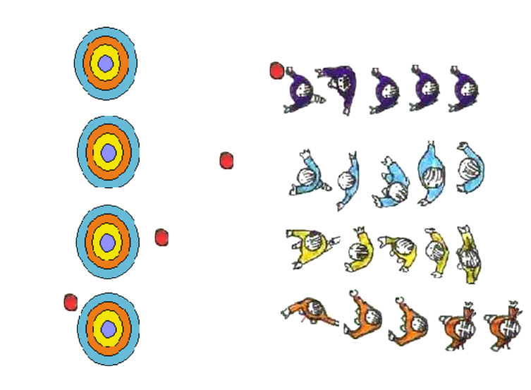

- المطلوب إنجازه:
- دحرجة أو رمي الأداة نحو المنطقة الأكثر قيمة.
- احترام المسافة المخصصة للرمي.

- تعديلات ممكنة:
- تقليص أو زيادة قطر الدوائر.
- تقليص أو زيادة مسافة الرمي.
- تغيير أداة الرمي.

 | السنة الأولى | المرحلة 2

- عنوان الوضعية: الكنز المخفي.
- الهدف التعلمي: أسرع في التنقل للبحث عن أدوات مبعثرة في وقت وجيز.
- التنظيم المادي والبشري:
يقسم التلاميذ إلى مجموعتين، تعمل الأولى على إخفاء أدوات في فضاء محدد ومؤمن (كرات، قطع خشبية ملونة، علب، ...الخ)، بينما تعمل المجموعة الثانية على إيجاد تلك الأدوات المخفية في مدة لا تتعدى خمس دقائق.

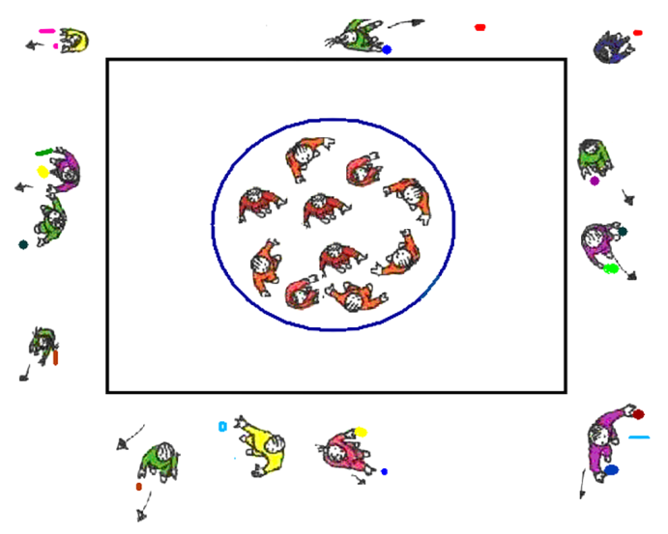

- المطلوب إنجازه:
- بالنسبة للمجموعة الأولى: تسعى لإخفاء أدوات صغيرة الحجم.
- بالنسبة للمجموعة الثانية: تقوم بالبحث عن تلك الأدوات قبل انتهاء الوقت المخصص
لذلك.

- تعديلات ممكنة:
- تقليص أو زيادة عدد الأدوات.
- تغييرقيمة الأدوات من نقطة إلى ثلاث.
- تقليص أو زيادة مساحة اللعب.
- تغييرالتوقيت المخصص للعبة.

 | السنة الأولى | المرحلة 2

- عنوان الوضعية: لعبة الأرقام.
- الهدف التعلمي: أنسق مع مجموعتي لتجسيد أشكال معينة.
- التنظيم المادي والبشري:
يقوم التلاميذ بالهرولة في جميع الاتجاهات داخل فضاء اللعب، ثم ينادي الأستاذ رقما ما فيتجمع التلاميذ وفق العدد المطلوب مثال: إذا نطق الأستاذ "4" يتجمع التلاميذ لتشكيل رباعيات، وعند نطقه "3" يتجمعون لتشكيل ثلاثيات...الخ.

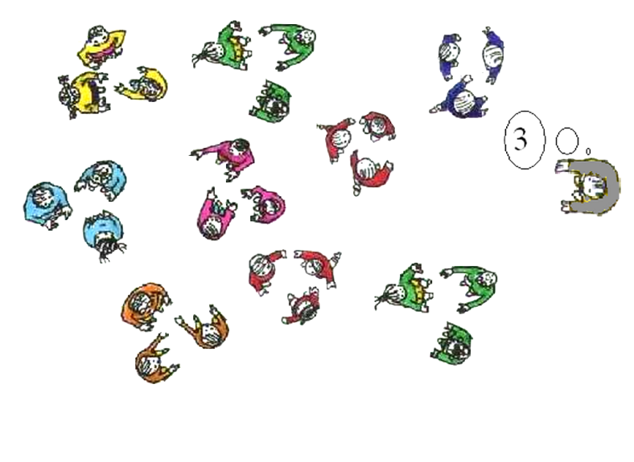

- المطلوب إنجازه:
- الإسراع في تكوين المجموعات استجابة للتعليمة.

- تعديلات ممكنة:
- التجسيد الجماعي لرقم أو حرف بدل التجمع وفق العدد.
- التجسيد جماعيا لنتيجة عملية حسابية ( مثال:6+5).
- التجسيد الجماعي لأشكال هندسية.

 | السنة الأولى | المرحلة 3
  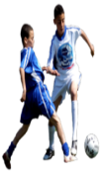

- عنوان الوضعية: ملء السلات.
- الهدف التعلمي: أرمي أدوات مختلفة داخل إطارات بعيدة.
- التنظيم المادي والبشري:
يوزع التلاميذ إلى أربع مجموعات. يحاول كل فرد من المجموعات الأربعة إسقاط أداة (كرة، قطعة خشب، قرص...الخ) داخل إطار (سلة، صندوق...الخ) على بعد خمسة أمتار. تحتسب النتائج لمعرفة الفريق الفائز.

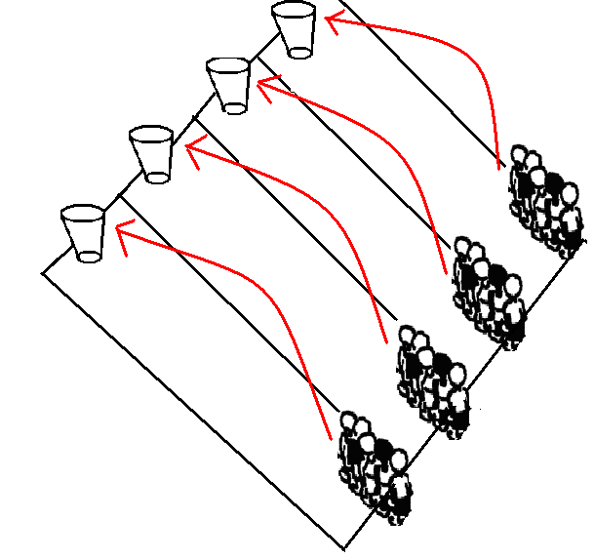

- المطلوب إنجازه:
- رمي الأدوات بدقة نحو أهداف بعيدة.

- تعديلات ممكنة:
- تنويع الأدوات.
- تغيير المسافة الفاصلة بين نقطة الرمي والسلة.
- رمي الأداة باليد اليمنى ثم اليسرى.

 | السنة الأولى | المرحلة 3

- عنوان الوضعية: أقول أسمع وأنفذ.
- الهدف التعلمي: ألائم حركتي للمثير المناسب.
- التنظيم المادي والبشري:
في فضاء اللعب، يحاول التلاميذ الاستجابة لتعليمات الأستاذ بملاءمة حركاتهم للإشارة المناسبة (صفيرة واحدة تعني التوازن على الرجل اليسرى، وصفيرتين تستوجبان السكون...الخ).

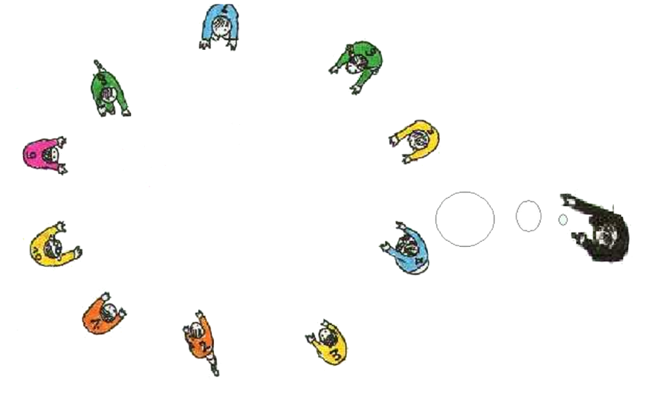

- المطلوب إنجازه:
- ملاءمة الحركة للمثير، مع التحكم في التوازن أثناء الاستجابة.

- تعديلات ممكنة:
- عدد ونوعية الإشارات.
- الاستجابة للمثير على شكل ثنائيات.

 | السنة الأولى | المرحلة 3

- عنوان الوضعية: التائه.
- الهدف التعلمي: أجري سريعا في مضمار دائري.
- التنظيم المادي والبشري:
تقف أربع مجموعات على شكل خطين متعامدين داخل دائرة بها أربعة أبواب، إلا تلميذا واحدا يدعى "التائه" يقوم بالجري داخل الدائرة ويلمس آخر عنصر في أي مجموعة، وهذا الأخير يلمس بدوره من يليه إلى أن يلمس آخر عنصر من المجموعة الذي يحدد باب الخروج للف جريا حول الدائرة مرتين في اتجاه عقارب الساعة والدخول من نفس الباب. يتحول من يصل متأخرا إلى تائه جديد.

ملحوظة: عدم لعب دور التائه أكثر من مرتين متتاليتين.

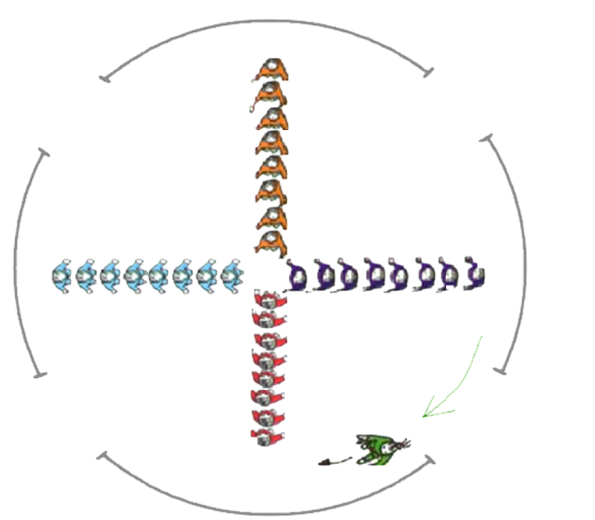

- المطلوب إنجازه:
- بالنسبة للتائه: لمس آخر عنصر من أي مجموعة ثم تفادي الوصول متأخرا.
- بالنسبة لعناصر المجموعة: تفادي احتلال الصف الأخير عند الرجوع.

- تعديلات ممكنة:
- عدد اللفات )واحدة أو اثنتين(.
- المسافة الفاصلة بين المجموعات.
- عدد وأماكن الأبواب.

 | السنة الأولى | المرحلة 3

- عنوان الوضعية: التوازن الثنائي1.
- الهدف التعلمي: أحافظ على التوازن رفقة صديقي مرتكزا على الأرجل.
- التنظيم المادي والبشري:
يقسم التلاميذ إلى ثنائيات للقيام بإحدى الأشكال المرسومة )أنظر الجدول أسفله(.
يتم الاختيار من بين الوضعيات حسب درجة الصعوبة الممكن إنجازها من طرف الثنائيات ( يحرص الأستاذ على ضمان شروط السلامة من أجل إنجاز الشكل المعتمد: فضاء به رمل أو عشب، الاحترام الكلي للتعليمات).

 | درجة الصعوبة  "أ" | درجة الصعوبة "ب " | درجة الصعوبة "ج "
الارتكاز على الأرجل | 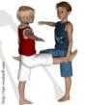 | 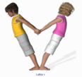 | 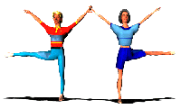
الارتكاز على الأرجل | 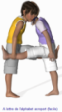 | 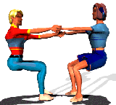 | 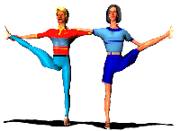
الارتكاز على الأرجل | 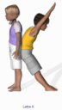

- المطلوب إنجازه:
- اختيار الشكل الممكن إنجازه وعرضه أمام المجموعة.
- عمل ثنائي )الاختيار والتشاور والإنجاز(.

- تعديلات ممكنة:
- تغيير الأقران.
- تغيير الأشكال.
- تغيير الأدوار.

 | السنة الأولى | المرحلة 3

- عنوان الوضعية: التوازن الثنائي 2.
- الهدف التعلمي: أحافظ على التوازن رفقة صديقي في وضعية الارتكاز على الظهر.
- التنظيم المادي والبشري:
يقسم التلاميذ إلى ثنائيات للقيام بإحدى الأشكال المرسومة ) أنظر الجدول أسفله(.
يتم الاختيار من بين الوضعيات حسب درجة الصعوبة الممكن إنجازها من طرف كل ثنائي (يحرص الأستاذ على ضمان شروط السلامة من أجل إنجاز الشكل المعتمد: فضاء به رمل أوعشب، الاحترام الكلي للتعليمات).

 | درجة الصعوبة  "ج " | درجة الصعوبة "ب " | درجة الصعوبة "أ "
الإرتكاز على الظهر | 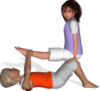 | 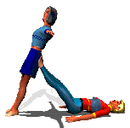 | 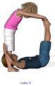
الإرتكاز على الظهر |  | 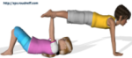 | 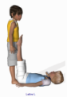
الإرتكاز على الظهر |  |  | 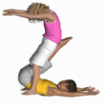

- المطلوب إنجازه:
- اختيار الشكل الممكن إنجازه وعرضه أمام المجموعة.
- عمل ثنائي )الاختيار والتشاور والإنجاز(.

- تعديلات ممكنة:
- تغيير الأقران.
- تغيير الأشكال.
- تغيير الأدوار.

 | السنة الأولى | المرحلة 3

- عنوان الوضعية: التوازن الثنائي 3.
- الهدف التعلمي: أحافظ على التوازن المبني على الارتكاز المركب.
- التنظيم المادي والبشري:
يقسم التلاميذ إلى ثنائيات للقيام بإحدى الأشكال المرسومة )أنظر الجدول أسفله(.
يتم الاختيار من بين الوضعيات حسب درجة الصعوبة الممكن إنجازها من طرف كل ثنائي )يحرص الأستاذ على ضمان شروط السلامة من أجل إنجاز الشكل المعتمد: فضاء به رمل أو عشب، الإحترام الكلي للتعليمات.

 | الصعوبة " أ " | الصعوبة " ب " | الصعوبة " ج "
الارتكاز المركب | 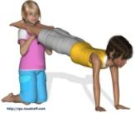 | 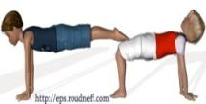 | 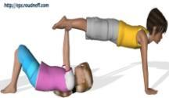
الارتكاز المركب | 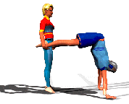 | 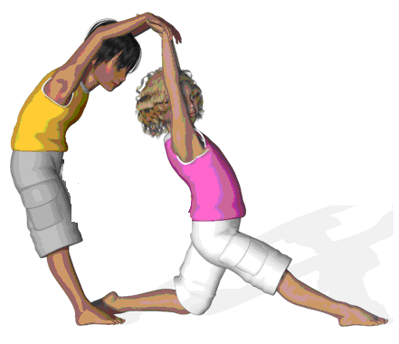 | 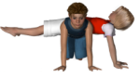

- المطلوب إنجازه:
- اختيار الشكل الممكن إنجازه وعرضه أمام المجموعة.
- الاختيار والتشاور والإنجاز الثنائي.

- تعديلات ممكنة:
- تغيير الأقران.
- تغيير انجاز الأشكال الجمبازية المتواجدة في الجدول.
- تغيير الأدوار: من حامل إلى محمول.

 | السنة الأولى | المرحلة 4
  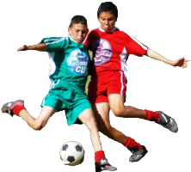
  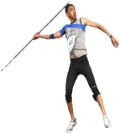

- عنوان الوضعية: سباق التناوب.
- الهدف التعلمي: أجري بسرعة وأمرر الأداة للزميل.
- التنظيم المادي والبشري:
يقسم التلاميذ إلى أربع مجموعات متساوية العدد، ينتظم عناصر كل مجموعة داخل الممر الخاص بهم على شكل صفين متقابلين. عند إشارة الأستاذ ينطلق العنصر الأول من كل مجموعة مسرعا وحاملا الأداة (الكرة، منديل، طوق...الخ) من أجل تسليمها للزميل المقابل. تستمر المنافسة حتى يستكمل الصفان تبادل الأماكن، ويفوز الفريق الذي أنهت عناصره الجري بالتناوب قبل الآخرين.

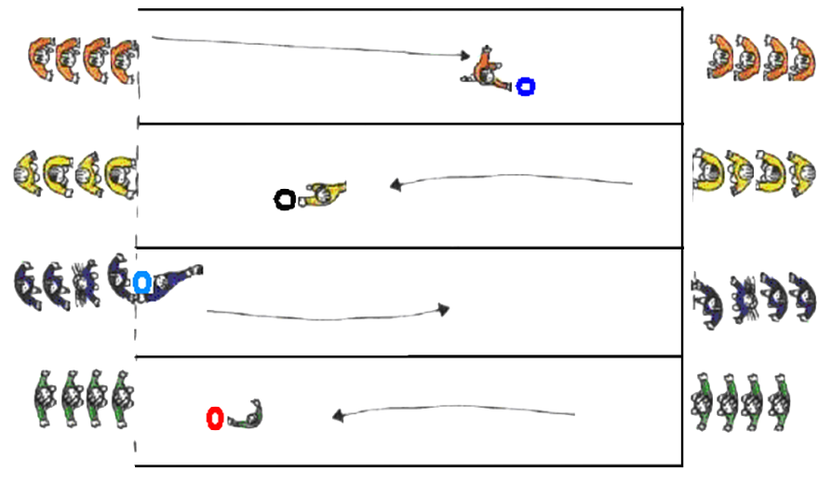

- المطلوب إنجازه:
- الفردي: الجري بسرعة لتسليم الأداة للزميل المقابل.
- الجماعي: إنهاء تبادل الأماكن قبل المنافس.

  - تعديلات ممكنة:
- طول الممرات.
- نوع الأداة.
- عدد التلاميذ.

 | السنة الأولى | المرحلة 4

- عنوان الوضعية: خطف القبعة.
- الهدف التعلمي: أستجيب بسرعة وأجري.
- التنظيم المادي والبشري:
يقسم التلاميذ إلى فريقين متساويين من حيث العدد، كل فرد له منافس مباشر في الفريق الآخر يحمل رقما مماثلا له. توجد قبعة في وسط الملعب، عند مناداة الأستاذ لرقم معين يجري حاملا الرقم ويحاول كل واحد منهما أخذ القبعة إلى منطقته دون أن يتم لمسه من طرف منافسه. الفريق المنتصر هو الذي ينقل أكبر عدد من عناصره القبعة إلى منطقتهم دون أن يلمسوا من طرف منافسيهم.

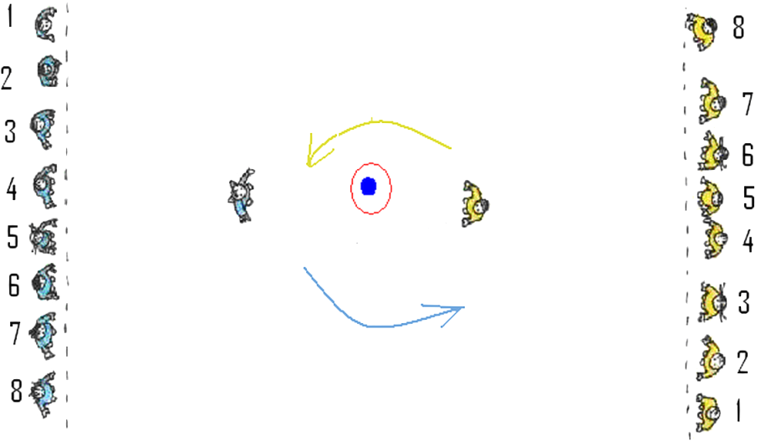

- المطلوب إنجازه:
- بالنسبة لحامل الأداة: الجري بسرعة والعودة بالأداة إلى منطقته دون أن يلمس من طرف المنافس.
- بالنسبة لغير الحامل للأداة: ملاحقة الحاصل على الأداة ولمسه قبل دخوله لمنطقته.

- تعديلات ممكنة:
- المناداة على أكثر من رقمين.
- تغيير عدد المشاركين.

 | السنة الأولى | المرحلة 4

- عنوان الوضعية: لعبة الساعة.
- الهدف التعلمي: أتعاون مع زملائي لكسب الرهان.
- التنظيم المادي والبشري:
يقسم التلاميذ إلى مجموعتين "أ" و "ب"، تكوّن مجموعة "أ" دائرة، يعين تلميذ من بين أعضائها للقيام بمهمة تحريك الفريق وإعطاء الانطلاقة. يصطف متبارو المجموعة "ب" على شكل عمود على بعد بضعة أمتار. عند الإشارة يقوم محرك الفريق "أ" بتمرير الكرة إلى زميله (القريب منه)، ويقوم هذا الأخير بتمريرها إلى الزميل الموالي له، وهكذا حتى تمر الكرة بمحرك الفريق من جديد، يعلن بصوت عال عدد الدوارات، في حين يقوم المتباري الأول من الفريق "ب" بالجري حول الدائرة بشكل موازي لمسار دوران الكرة، ثم يرجع للمس زميله الذي ينطلق بدوره وهكذا إلى آخر متباري. عندما ينتهي أخر متباري من فريق "ب"، يعلن الأستاذ نهاية اللعبة، ويحتسب عدد الدورات. يتم بعد ذلك تبديل الأدوار.

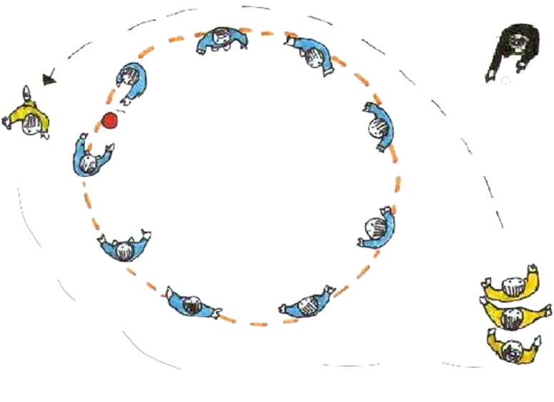

- المطلوب إنجازه:
- المجموعة" أ": التمرير بسرعة دون إسقاط الكرة.
- المجموعة" ب": تحقيق أكبر عدد من الدورات.

- تعديلات ممكنة:
- قطر الدائرة.
- عدد لاعبي الدائرة.

 | السنة الأولى | المرحلة 4

- عنوان اللعبة : الحرية.
- الهدف التعلمي: أبحث عن مكان شاغر.
- التنظيم المادي والبشري:
يقسم التلاميذ إلى مجموعتين وتشكل دائرة قطرها عشرة أمتار، تتمركز المجموعة الأولى (المحتجزون) داخل الدائرة، بينما يحاول أعضاء المجموعة الثانية (الحراس) التموقع على الدائرة بتلاحم الأيدي. يعطي الأستاذ الإشارة فتحاول مجموعة المحتجزين البحث عن منافذ للخروج رغم مقاومة عناصر المجموعة الثانية الذين يحاولون منعهم بسد الثغرات.

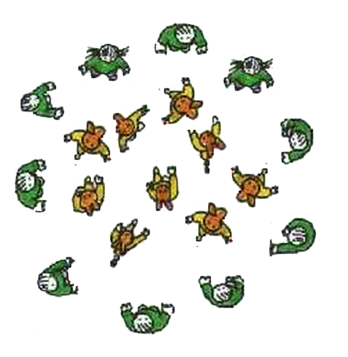

- المطلوب إنجازه:
- بالنسبة للمحجوزين: إيجاد منافذ للخروج من الدائرة (تحت الأيدي، بين الأرجل).
- بالنسبة للحراس: منع ومقاومة محاولة المحجوزين الخروج بتماسك الأيدي وتقارب الأرجل.

- تعديلات ممكنة:
- قطر الدائرة.
- تقليص عدد الحراس.

 | السنة الأولى | المرحلة 4

- عنوان اللعبة: المتاهة.
- الهدف التعلمي: ألاحق زميلا في متاهة.
- التنظيم المادي والبشري:

تنتظم المجموعات الأربع على شكل قاطرات متباعدة بمتر ونصف، عند إشارة الأستاذ يبسط كل تلميذ يده أفقيا لتشكيل ممرات يسلكها التلاميذ أثناء المطاردة، عند الإشارة الثانية يغير التلاميذ جهة بسط الأيدي عموديا لتشكيل ممرات متعامدة مع الممرات السابقة، مما يتيح الفرصة أمام الهارب للابتعاد أكثر عن مطارده.

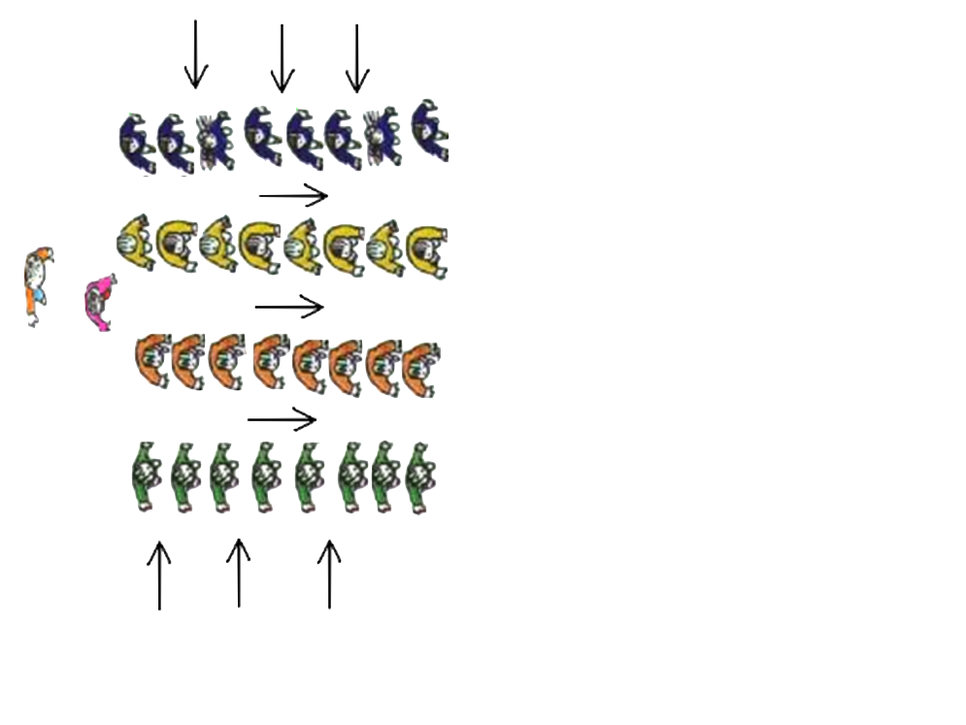

- المطلوب إنجازه:
- بالنسبة للتلميذين: الجري بسرعة عبر الممرات.
- بالنسبة للقاطرة: تغيير وجهة بسط الأيدي (أفقيا أو عموديا).

- تعديلات ممكنة ::
- المناداة على أكثر من تلميذين.

 | السنة الأولى | المرحلة 4

- عنوان الوضعية: الدركي والهارب.
- الهدف التعلمي: أتعاون مع أقراني.
- التنظيم المادي والبشري:
توضع سلة في وسط فضاء مهيأ به مجموعة من الأدوات (كرات، قنينات بلاستيكية)، يوزع الفصل إلى فرق من ستة تلاميذ، تحدد منطقة الدرك و منطقة الهاربين. عند إشارة الأستاذ يحاول الهاربون أخذ أداة تلو الأخرى إلى منطقتهم، بينما يحاول الدركيون لمس حامل الأداة لوضعه في منطقتهم وإرجاع الأداة إلى السلة، عند التمكن من لمس يد زميل محجوز بمنطقة الدركيين يعود إلى فريقه ليستأنف اللعب من جديد.

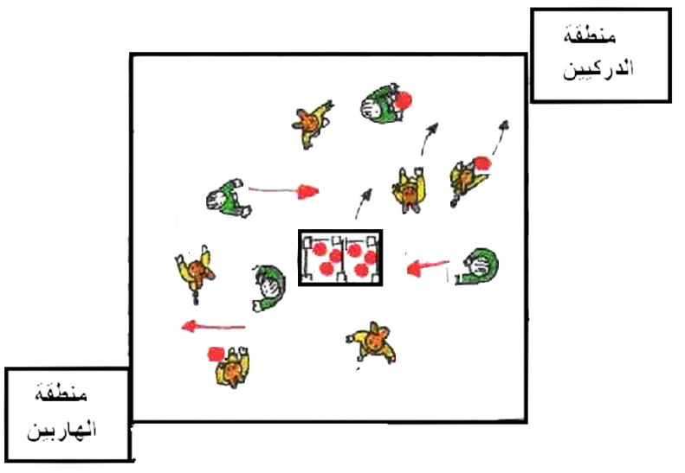

- المطلوب إنجازه:
- بالنسبة إلى الهاربين:
- حمل أكبر عدد من الأدوات إلى منطقتهم.
- تجنب اللمس من طرف الدركيين.
- بالنسبة إلى الدركيين:
- لمس أكبر عدد من الهاربين.
- عدم السماح للهاربين بلمس زملائهم.

- تعديلات ممكنة:
- تغيير عدد المشاركين.
- تغيير الأدوار.

